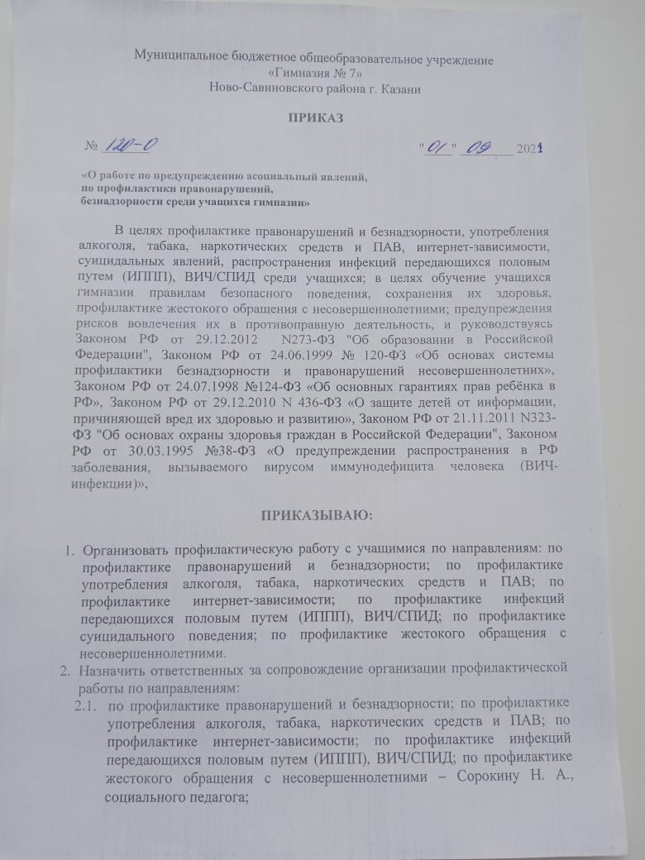
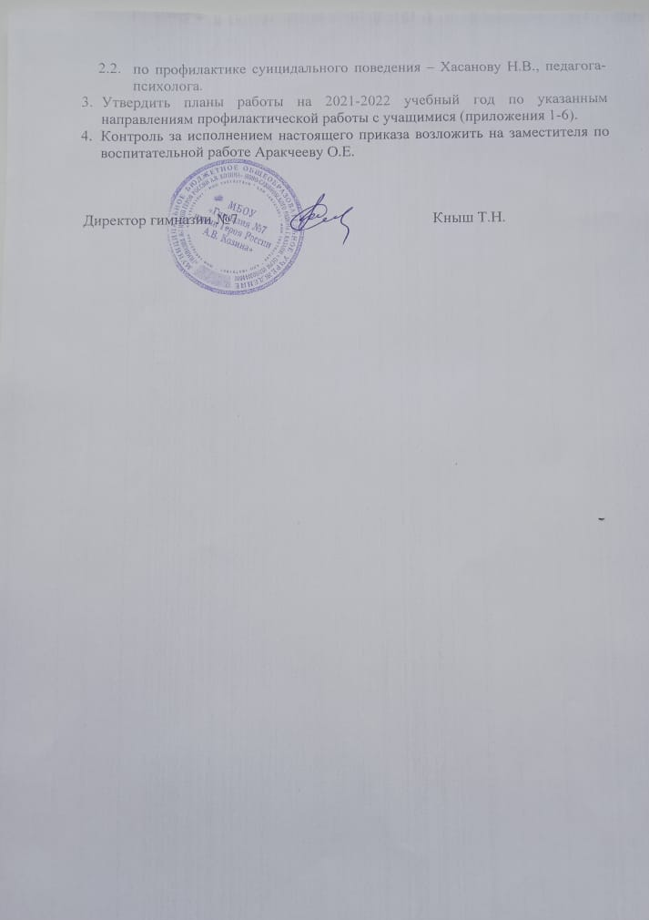
Приложение № 3
К приказу МБОУ «Гимназия №7»
№_120-О_ от _01.09.2021 г.

План
работы по профилактике интернет-зависимости среди учащихся
МБОУ «Гимназии №7 им. Героя России А.В.Козина»
на 2021-2022 учебный год

№ | Наименование мероприятия | Сроки проведения | Ответственные
1. Организационно-методическая работа
 | Организация психолого-педагогического сопровождения образовательного процесса. | в течение года | педагог-психолог
 | Разработка листовок, памяток, методичек по профилактики и выявления Интернет зависимости у несовершеннолетних для родителей и педагогов. | октябрь | социальный педагог
 | Размещение информации для учащихся и родителей о работе телефонов доверия и контактных телефонах других городских и региональных служб на стендах школы. | сентябрь | социальный педагог,  педагог-психолог
 | Рассмотрение вопроса по профилактики Интернет зависимости несовершеннолетних на заседание Совета профилактики. | по отдельному плану | председатель совета профилактики
 | День Интернета:  - день Интернета в России  - Международный день Интернета | 30 сентября  04 апреля | зам.директора по ВР,  социальный педагог,  классные руководители
 | Мониторинг функционирования и использования в гимназии программного продукта, обеспечивающего контент-фильтрацию Интернет-трафика | В течение года | Зам директора по информатизации;  учителя информатики
 | Мониторинг качества предоставления провайдером услуги доступа к сети Интернет гимназии с обеспечением контент-фильтрации Интернет-трафика | В течение года | Зам директора по информатизации;  учителя информатики
 | Внедрение и использование программно-технических средств, обеспечивающих исключение доступа обучающихся школы к ресурсам сети Интернет, содержащим информацию, несовместимую с задачами образования и воспитания | Ежегодно | Зам директора по информатизации;  учителя информатики
 | Организация свободного доступа обучающихся и учителей к высококачественным и сетевым образовательным ресурсам, в том числе к системе современных учебных материалов по всем предметам. | В течение года | Зам директора по информатизации;  учителя информатики
2. Работа с учащимися
 | Психолого-педагогическое сопровождение учащихся 5 – 11 классов. | в течение года | классные руководители  Педагог–психолог
 | Психологическая диагностика тревожности и школьной дезадаптации учащихся 5-11 классов. | сентябрь – октябрь | Педагог-психолог
 | Психолого-педагогическое сопровождение учащихся, имеющих высокую тревожность, признаки школьной дезадаптации. | в течение года | Педагог-психолог
 | Тренинги формирования ценностей здорового образа жизни 6 – 8 классы. | 2 четверть | Педагог-психолог
 | Международный день детского телефона доверия. | 17 мая | Зам.директора по ВР  Социальный педагог
 | Всероссийский урок безопасности школьников в сети "Интернет":  - всероссийская контрольная работа по информационной безопасности (1-11 классы);  - международный квест (онлайн-конкурсе) по цифровой грамотности «Сетевичок» (1-11 классы). | 28-31 октября | Зам.директора по ВР  Социальный педагог  классные руководители
 | Международный день без Интернета (26.01.2020):  -радио передача,  -просветительские беседы с учащимися, с предложением присоединиться к акции. | 25 января | Зам.директора по ВР  Социальный педагог  классные руководители
 | Ежедневный контроль за посещением учащимися школы и оперативное принятие мер по выяснению причины пропуска занятий. | ежедневно | классные руководители  социальный педагог
 | Организация досуговой деятельности, участия школьников в реализации социально значимых проектов, конкурсов, акций различных уровней. | в течение года | Зам. директора по ВР,  педагог-организатор,  классные руководители
 | Организация каникулярного отдыха и оздоровления детей, в том числе детей, находящихся в трудной жизненной ситуации и социально-опасном положении. | ноябрь, март, июнь | Зам. директора по ВР,  классные руководители
 | Беседы с использованием материалов Интернет- ресурсов:  БезОпасный Интернет»  «Интернет среди нас»;  «Я и мои виртуальные друзья»;  «Интернет в моей семье»;  «Мой Интернет»;  «Интернет и природа»;  «Мой социум в Интернете»;  «Интернет и моя будущая профессия»;  «Интернет в современной школе»;  «Интернет и моё здоровье». | В течение учебного года | классные руководители  социальный педагог
 | Мониторинг тревожности 5 – 11 класс. | 3 четверть | Педагог-психолог
 | Проведение бесед по информационной безопасности на уроках информатики. | в течение учебного года | Учителя информатики
3. Работа с родителями (законными представителями)
 | Работа с родителями по вопросам обучения, поведения и межличностного взаимодействия обучающихся (индивидуальная и групповая). | в течение года | Педагог-психолог
 | Родительское собрание /общешкольное/ по теме лекторий для родителей «Опасен или безопасен Интернет для детей». | март | классные руководители  педагог-психолог,  социальный педагог
 | Индивидуальная работа с семьями, находящимися в трудной жизненной ситуации, социально-опасном положении. | по необходи-мости | социальный педагог  классные руководители
 | Знакомство родителей с Федеральным Законом о защите детей от информации, причиняющей вред их здоровью и развитию. | Сентябрь | социальный педагог  классные руководители
4. Работа с педагогическим коллективом
 | Индивидуальные консультации по вопросам выявления и профилактики Интернет-зависимости у учащихся. | В течение года | социальный педагог,  педагог- психолог
 | Разработка методических рекомендаций по проведению внеклассных мероприятий, классных часов, выступлений перед родителями по вопросам профилактики Интернет-зависимости у учащихся. | октябрь | зам.директора по ВР
 | Изучение нормативных документов по профилактике Интернет-зависимости у учащихся, в том числе Закона РФ №436-ФЗ «О защите детей от информации, причиняющей вред их здоровью и развитию» | Сентябрь-октябрь | социальный педагог

